Лабораторная работа №12

Операционные системы

Павлова Татьяна Юрьевна

Содержание

# 1 Цель работы

Целью данной лабораторной работы является изучение основ программирования в оболочке ОС UNIX Linux, а также научиться писать небольшие командные файлы.

# 2 Задание

1. Написать скрипт, который при запуске будет делать резервную копию самого себя (то есть файла, в котором содержится его исходный код) в другую директорию backup в вашем домашнем каталоге. При этом файл должен архивироваться одним из архиваторов на выбор zip, bzip2 или tar. Способ использования команд архивации необходимо узнать, изучив справку.
2. Написать пример командного файла, обрабатывающего любое произвольное число аргументов командной строки, в том числе превышающее десять. Например, скрипт может последовательно распечатывать значения всех переданных аргументов.
3. Написать командный файл — аналог команды ls (без использования самой этой команды и команды dir). Требуется, чтобы он выдавал информацию о нужном каталоге и выводил информацию о возможностях доступа к файлам этого каталога.
4. Написать командный файл, который получает в качестве аргумента командной строки формат файла (.txt, .doc, .jpg, .pdf и т.д.) и вычисляет количество таких файлов в указанной директории. Путь к директории также передаётся в виде аргумента командной строки.

# 3 Теоретическое введение

Командный процессор (командная оболочка, интерпретатор команд shell) — это программа, позволяющая пользователю взаимодействовать с операционной системой компьютера. В операционных системах типа UNIX/Linux наиболее часто используются следующие реализации командных оболочек: – оболочка Борна (Bourne shell или sh) — стандартная командная оболочка UNIX/Linux, содержащая базовый, но при этом полный набор функций; – С-оболочка (или csh) — надстройка на оболочкой Борна, использующая С-подобный синтаксис команд с возможностью сохранения истории выполнения команд; – оболочка Корна (или ksh) — напоминает оболочку С, но операторы управления програм- мой совместимы с операторами оболочки Борна; – BASH — сокращение от Bourne Again Shell (опять оболочка Борна), в основе своей сов- мещает свойства оболочек С и Корна (разработка компании Free Software Foundation). POSIX (Portable Operating System Interface for Computer Environments) — набор стандартов описания интерфейсов взаимодействия операционной системы и прикладных программ. Стандарты POSIXразработаныкомитетом IEEE (Institute of Electrical andElectronics Engineers) для обеспечения совместимости различных UNIX/Linux-подобных опера- ционных систем и переносимости прикладных программ на уровне исходного кода. POSIX-совместимые оболочки разработаны на базе оболочки Корна.

# 4 Выполнение лабораторной работы

Написать скрипт, который при запуске будет делать резервную копию самого себя (то есть файла, в котором содержится его исходный код) в другую директорию backup в вашем домашнем каталоге. При этом файл должен архивироваться одним из архиваторов на выбор zip, bzip2 или tar. Способ использования команд архивации необходимо узнать, изучив справку (рис. 1), (рис. 2), (рис. 3), (рис. 4).

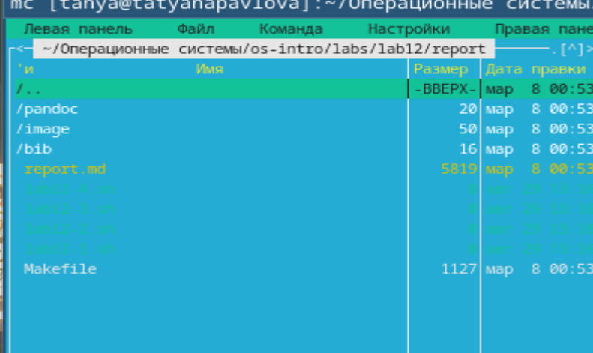

Рис. 1: mc

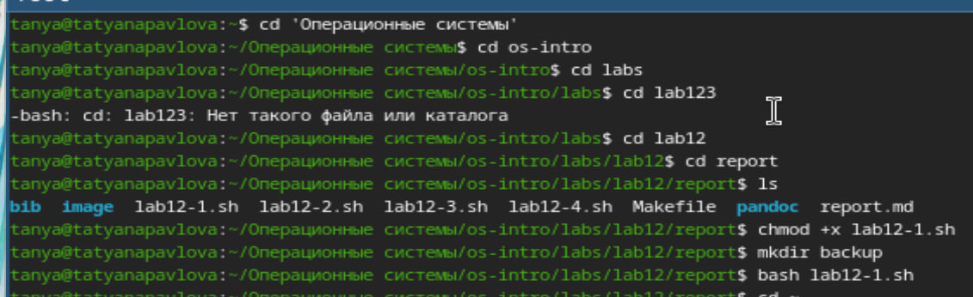

Рис. 2: Команды для копиляции

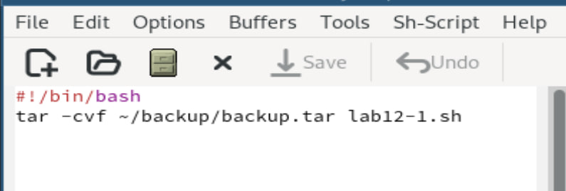

Рис. 3: lab12-1.sh

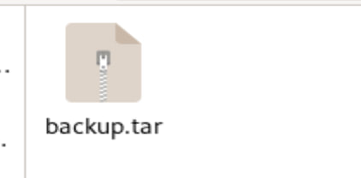

Рис. 4: файл .tar

Написать пример командного файла, обрабатывающего любое произвольное число аргументов командной строки, в том числе превышающее десять. Например, скрипт может последовательно распечатывать значения всех переданных аргументов (рис. 5), (рис. 6).

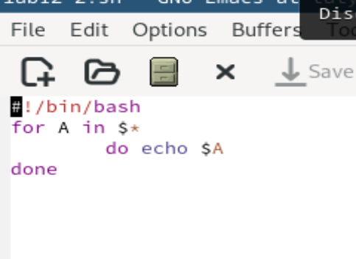

Рис. 5: lab12-2.sh

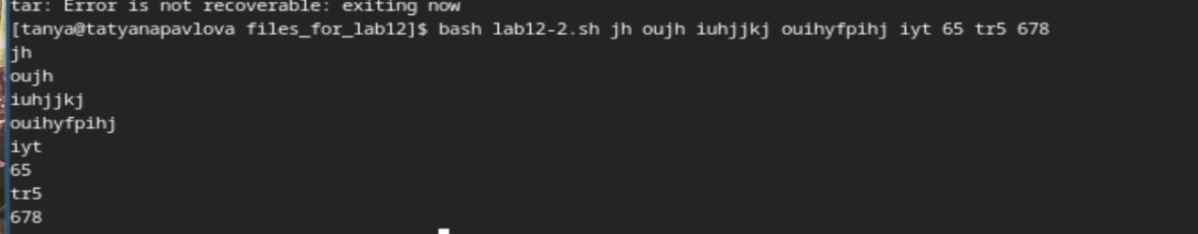

Рис. 6: Команды для компиляции

Написать командный файл — аналог команды ls (без использования самой этой команды и команды dir). Требуется, чтобы он выдавал информацию о нужном каталоге и выводил информацию о возможностях доступа к файлам этого каталога (рис. 7), (рис. 8).

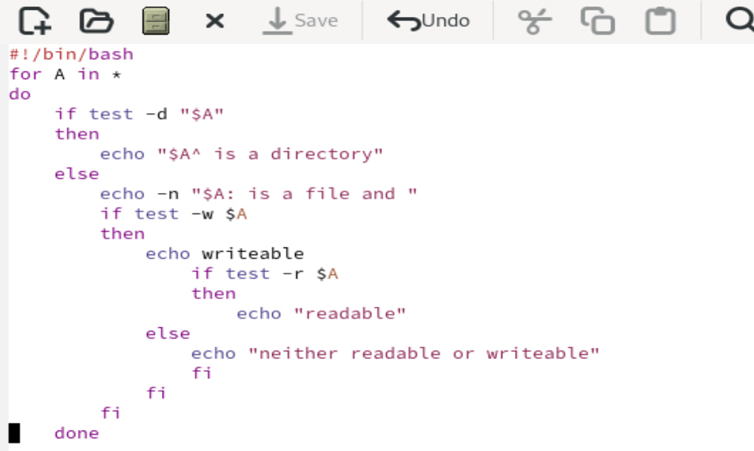

Рис. 7: lab12-3.sh

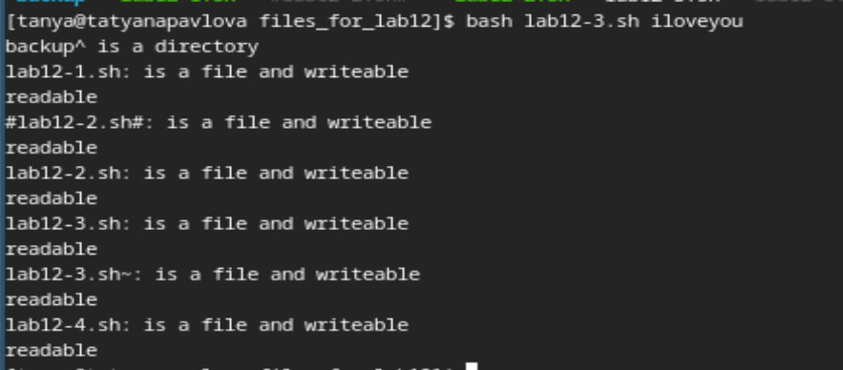

Рис. 8: Команды для компиляции

Написать командный файл, который получает в качестве аргумента командной строки формат файла (.txt, .doc, .jpg, .pdf и т.д.) и вычисляет количество таких файлов в указанной директории. Путь к директории также передаётся в виде аргумента командной строки (рис. 9), (рис. 10).

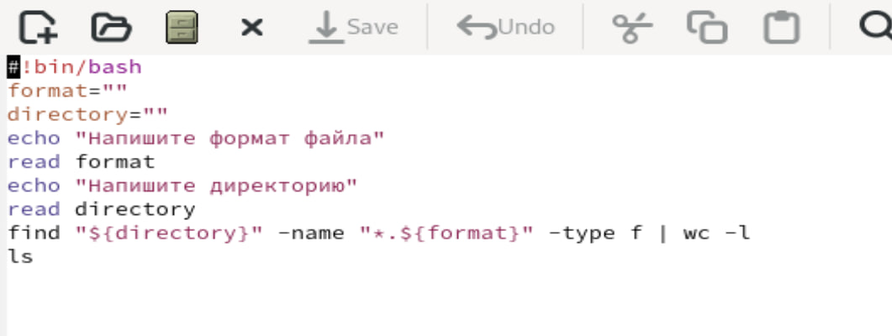

Рис. 9: lab12-4.sh

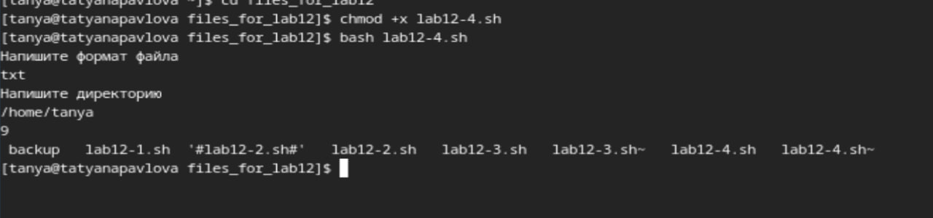

Рис. 10: Команды для компиляции

# 5 Выводы

При выполнении данной лабораторной работы, я изучила основы программирования в оболочке ОС UNIX Linux, а также научилась писать небольшие командные файлы.